**LANDGANGSINFORMATIONEN FÜR Sisimiut / Grönland / Dänemark**

Der nördlichste eisfreie Hafen ist mit über 5.400 Einwohnern Grönlands zweitgrößte Stadt. Bunte Holzhäuser erstrecken sich über eine weite Hügellandschaft. Eine durchaus etwas steilere Straße führt vom Hafen den Haupthügel hinauf ins Zentrum, welches sozusagen aus Supermarkt, Post, dem lokalen Fischmarkt und einigen kleinen Läden gebildet wird. Unweit davon liegt der Friedhof, praktischerweise nahe beim Krankenhaus platziert. Unten in Hafennähe sind die Werkstätten mehrerer Kunsthandwerker angesiedelt, in denen man diesen beim Arbeiten zusehen kann und die Produkte auch erwerben kann.

**Liegeplatz:** Unser Liegeplatz ist ca. 500 m und einen leichten Anstieg vom Zentrum entfernt.  
Pier: Port of Sisimiut

**Taxi:** Taxen sind am Hafen voraussichtlich nur vereinzelt verfügbar.

**Währung:** Dänische Kronen (DKK) / 1 EUR = 7,46 DKK / 10 DKK = 1,34 EUR

**Einkaufen:** Nahe des Hafens gibt es ein Kunsthandwerkszentrum mit kleinen Werkstätten und Shops, dazu einige Geschäfte über den Ort verteilt (sonntags voraussichtlich sehr eingeschränkt geöffnet).

**Hinweise:** Beim Einkauf das deutsche **Einfuhrverbot** für Produkte mit Wal, Walross und Eisbär beachten!

Es ist strengstens untersagt **Alkohol** von Bord mit an Land zu nehmen und Alkohol in der Öffentlichkeit zu konsumieren (Bars und Restaurants sind in Besitz eine Schanklizenz).

Es ist empfehlenswert, sich vor **Mückenbissen** durch Mückenspray u. Moskitonetz zu schützen.

Bitte **Sicherheitsabstand bei angeketteten Schlittenhunden** einkalkulieren. Beachten Sie, dass die Schlittenhunde keine Haus- sondern Nutztiere sind und daher nicht zahm sind.

**Wörterbuch:** „Guten Tag“ - „Kutaa“; „Wie geht´s?“ - „Qanoq ipisi?“; „Gut und Ihnen?“ - „Ajunngilanga ippit?“; „Bitte“ - „Illillu“; „Danke“ - „Qujan“; Ja/Nein - Aap/Naamik; Kaffee - Kaffi; Bier - Immiaq; „Prost!“ - „Kasuutta!“; „Auf Wiedersehen“ - „Inuulluarit“

**Was kann man unternehmen / Sehenswertes** (Angaben gemäß Agentur & Internet – ohne Gewähr!):

Einen Bummel durch die Hauptstraße **Aqqusinersuaq** („große Straße“) mit Gebäuderelikten aus der Zeit des Walfangs wie eine Böttcherei, das alte Speckhaus sowie die 1931 erbaute Werft. Außerdem sind dort einige Restaurants und Geschäfte.

Das **Kolonialviertel**, das Gründungsgebiet von Sisimiut im Jahre 1764, lohnt ebenfalls einen Besuch. Hier steht die älteste Holzkirche Grönlands, die **blaue Berthel-Kirche.** Vor der Kirche ist ein Bogen aus den Kieferknochen eines 1901 hier gestrandeten Grönlandwals aufgestellt. Hier ist auch die Büste von **Jǿrgen C.F. Olsen** (1916-1985) zu sehen, der erste Politiker, der die grönländische Selbstverwaltung forderte.

Am Ortsrand in der Nähe des alten Heliports sind die **Hundeplätze** der Stadt angesiedelt, wo die Schlittenhunde ihre Hütten haben.

Das **Sisimiut Museum** ist ein kulturhistorisches Heimatmuseum mit den Themen Handel, Seefahrt, Industrie inkl. archäologischem Teil etwa auf halber Strecke zum Zentrum gelegen. Sonntags sehr eingeschränkt geöffnet. Der Eintritt beträgt ca. 70 DKK. Das **Kulturzentrum Taseralik** im Zentrum bietet Kunstausstelllungen, ein Café und. Internet. Die Öffnungszeiten sind voraussichtlich von 11.30 Uhr bis 19.00 Uhr.

Bei einem Spaziergang im Ort kann man auch einen Abstecher in das südlich des Zentrums gelegene Wohnviertel „**Legoland“** unternehmen, dessen Häuser in Form und Farbe eben an die bekannten Legobausteine erinnert. Erreichbar über die Straßen **Glahnip** u. **Nikkorsuit**.

**Wandertipp:** Von der Pier aus kann man die **Teleø Halbinsel** ansteuern auch Zimmermanns-Insel genannt: Naturpfade mit einigen hohen Steinen führen durch die schöne Natur. Auch einige Überreste von alten Gräbern und Ruinen von Torfhäusern sind hier zu sehen.

Außerdem liegt in Sisimiut der Start-/Endpunkt des **Arctic Circle Trail,** geübte Wanderer können außerdem den 550 m hohen Hausberg **Palasip Qaqqaa** auf der Flughafenseite der Bucht in Angriff nehmen. Allerdings sind die Wege hier in der Region nicht immer eindeutig zu erkennen und nur mit Wanderschuhen zu empfehlen!

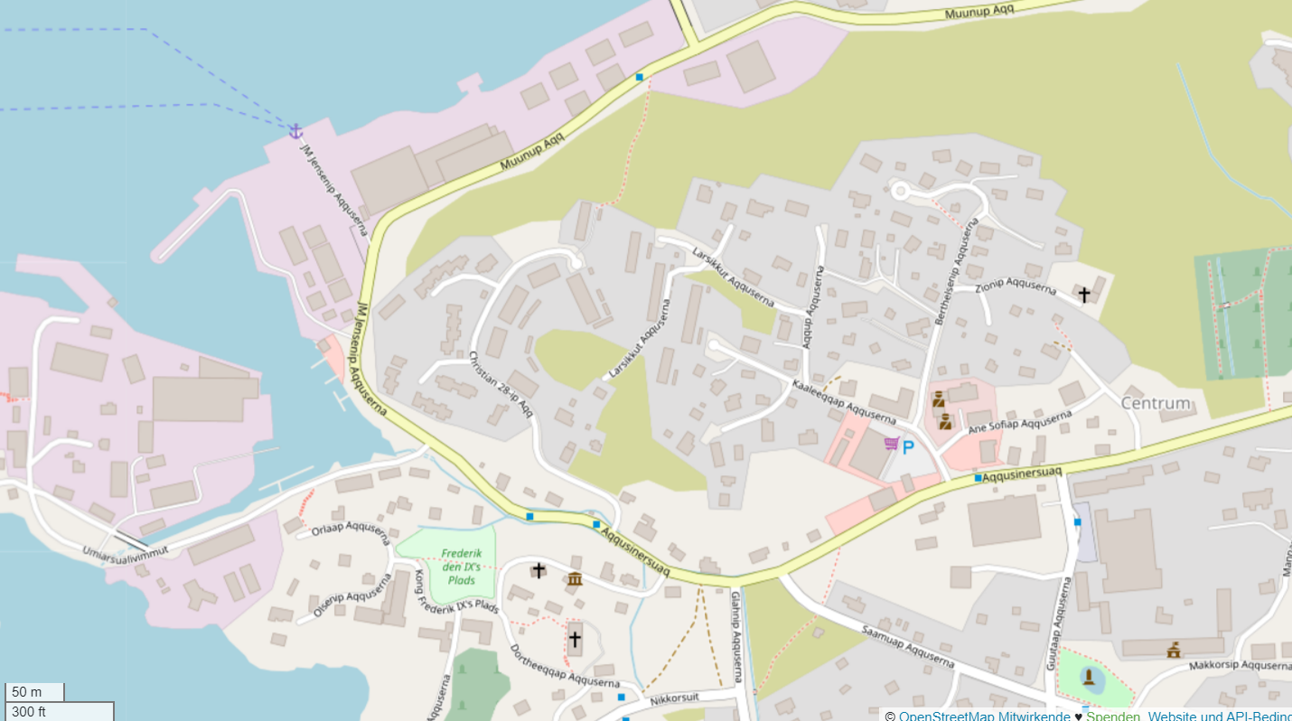

MS DEUTSCHLAND

**Weitere Informationen und Stadtpläne erhalten Sie auch in Ihrem Phoenix-Reiseführer ab Seite 81 oder in der Phoenix App auf Ihrem Smartphone.**

**Ihr PHOENIX-Team wünscht Ihnen einen schönen Landgang!**